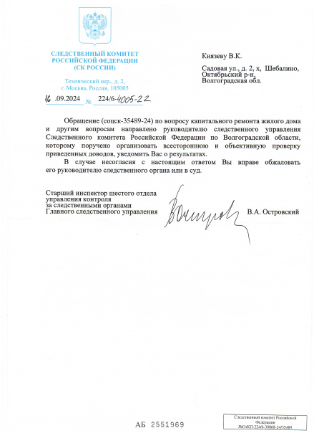
JPG · 727 KB

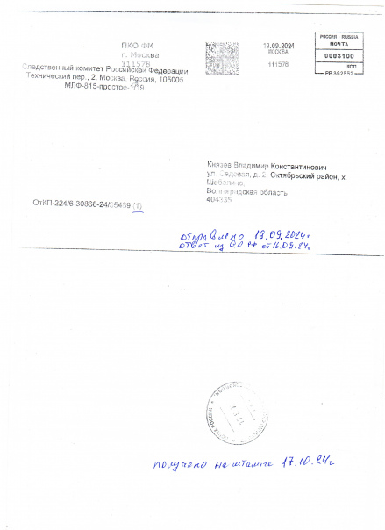
JPG · 517 KB

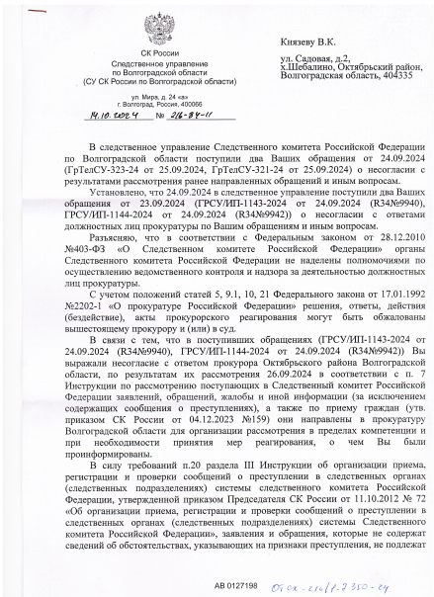
JPG · 2.2 MB


JPG · 911 KB.

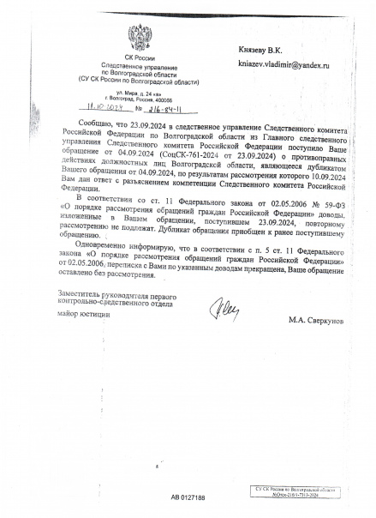
JPG · 1.1 MB

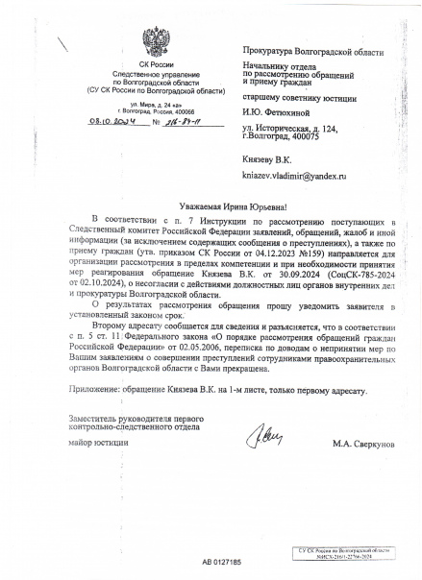
JPG · 1.2 MB

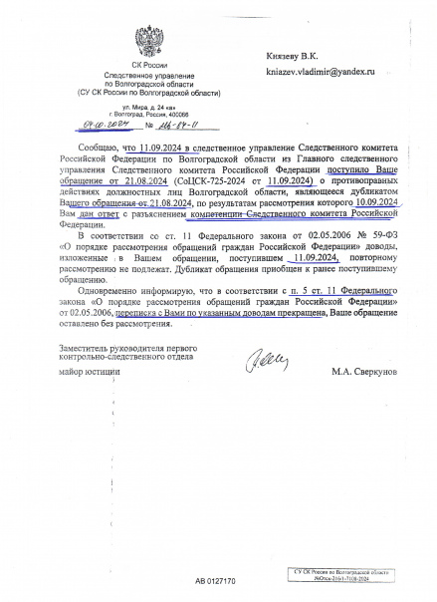
JPG · 1.1 MB

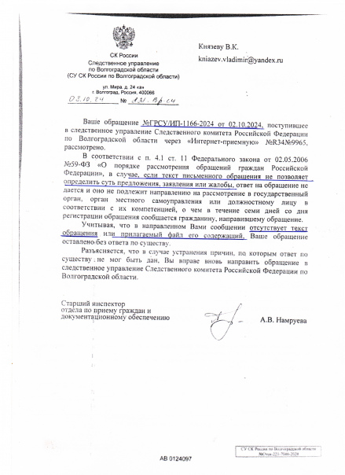
JPG · 1.2 MB

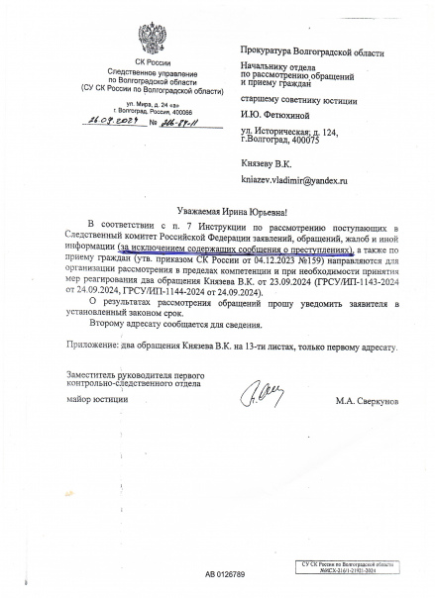 . . . . Руководителю СУ СК РФ по Волгоградской области Семёнову В.И. . Князева Владимира Константиновича . проживающего. по адресу: 404335 ул. Садовая, 2 х. Шебалино . Октябрьского района Волгоградской области, . kniazev.vladimir@yandex.ru , тел. № 8 (84475) 6-71-56. . СООБЩЕНИЕ о совершённых преступлениях . в порядке ст. 140 (ч. 1 п. 3) и ст. 141 (ч. 2 п. 5) УПК РФ. В связи с отсутствием моей возможности, лично присутствовать при составлении протокола по моему устному ЗАЯВЛЕНИЮ о преступлениях, совершённых прокурором Октябрьского района Волгоградской области Заниным Т. В., прошу Вас зарегистрировать данное СООБЩЕНИЕ в порядке ст.143 УПК РФ и организовать процессуальную проверку в порядке ст. ст. 39; 144; 152 и 448 (ч.1 п.10 абз. 1) УПК РФ и принять решения в соответствии со ст. ст. 145 и 146 УПК РФ по фактам совершения им деяний, с явными признаками преступлений, характеризующихся ПРАВОВЫМИ ПОЗИЦИЯМИ КОНСТИТУЦИОННОГО смысла п. 15 абз. 2 ПОСТАНОВЛЕНИЕМ ПЛЕНУМА ВЕРХОВНОГО СУДА РФ №19 и п. 21 ОПРЕДЕЛЕНИЕМ КОНСТИТУЦИОННОГО СУДА РФ №578 – О- П, как свидетельство О ПРЯМОМ и УМЫШЛЕННОМ нарушении ТРЕБОВАНИЙ УГОЛОВНО – ПРОЦЕССУАЛЬНОГО ЗАКОНА, о ЗЛОУПОТРЕБЛЕНИИ ДОЛЖНОСТНЫМИ ПОЛНОМОЧИЯМИ, о НЕИСПОЛНЕНИЕ или НЕНАДЛЕЖАЩЕМ исполнении должностными лицами СВОИХ ПРОЦЕССУАЛЬНЫХ обязанностей, о НЕДОБРОСОВЕСТНОМ или НЕБРЕЖНОМ их отношении к СЛУЖБЕ, а значит, о ПРИЧИНЕНИИ вреда интересам ПРАВОСУДИЯ, ПРАВАМ ГРАЖДАН, гарантируемым статьями 45 (ч.1), ст. 46, 52, 53 и 56 (ч.3) КОНСТИТУЦИИ РФ и ОХРАНЯЕМЫМ, кроме прочего, нормами УГОЛОВНОГО закона, в частности ст. ст. 285 (деяния выраженное в 3 - х очередных отказах, объединенных им в 1 (один), от выполнения поручений сотрудников прокуратуры Волгоградской области нагло игнорируя «проведением дополнительной проверки, предусмотренной ст. 21 (ч.3) ФЗ № 2022-1 – ФЗ «О прокуратуре РФ», а также и законодательными нормами п. п. 3.3, 4.2, 4.3 и 4.4); 286 (деяния выраженное в наглом игнорировании п.6.5 (деяния выраженное в отказе им направить данное обращение для рассмотрения в прокуратуру Волгоградской области, так как им и уже неоднократно направлялись мне ответы за его подписью (абсурдные, неадекватные, ЦИНИЧНО ЛИЦЕМЕРНЫЕ, нагло ЛЖИВЫЕ отписки), составленные без осуществления какого – либо рассмотрения и проверки приводимых мной доводов) ИНСТРУКЦИИ утв. Приказом ГЕНЕРАЛЬНОГО прокурора РФ № 45 «О порядке рассмотрения обращений граждан в органах прокуратуры РФ»; 292 ( деяния выраженное в наглом совершении им СЛУЖЕБНОГО ПОДЛОГА, внося в официальный документ (ответ) ЗАВЕДОМО ЛОЖНУЮ ИНФОРМАЦИЮ); 327 (ч.5) (деяния выраженные в использовании им ЗАВЕДОМО ПОДЛОЖНЫХ ДОКУМЕНТОВ, имеющих огромное количество следов, как на вещественных, так и на документальных материалах и ст. 300 УК РФ (деяния выраженные в игнорировании им: 1) регистрации и проверки приводимых мной доводов, по надлежаще оформленному мной ЗАЯВЛЕНИЮ, при его личном выезде на место совершение преступлений ( наш жилой дом) совершённых РУКОВОДИТЕЛЯМИ органов местного самоуправления Октябрьского муниципального района Волгоградской области (ФЗ- № 131 ФЗ); 2) регистрации и проверки приводимых мной доводов, в направляемых мной неоднократно ЗАЯВЛЕНИЙ на его имя, о невыплатах Руководителем отдела ОБРАЗОВАНИЯ, мне и моей супруги (доверительницы), полагаемых выплат (СУБСИДИЙ) за жильё и коммунальные услуги, наши ПРАВА, которые охраняются уголовным ЗАКОНОМ ст. 145.1 УК РФ; 3) регистрации и проверки приводимых мной доводов, в направляемых мной неоднократно ЗАЯВЛЕНИЙ на его имя, об не оформлении и не выплатах мне пенсии за ВЫСЛУГУ лет и о ненадлежащим учёт моего трудового стажа Руководителем отделом ПЕНСИОННОГО фонда по Октябрьскому району. Что также данные ПРАВА охраняются уголовным ЗАКОНОМ ст. 145.1 УК РФ; 4) регистрации и проверки приводимых мной доводов, в направляемых мной неоднократно, ЗАЯВЛЕНИЙ на его имя, об откровенно явных совершениях РУКОВОДИТЕЛЕМ УСЗН по Октябрьскому району ГЛАДКОВОЙ Л.Г. деяний с ярко выраженными признаками и отчётливыми следами преступлений, начиная с моего обращения о присвоении звания Ветерана труда (судом это подтверждено), хищением данной МЕДАЛИ и постоянных невыплат полагаемых льгот и соцвыплат, что также охраняется уголовным ЗАКОНОМ, ст. 145. 1 УК РФ. А всё это вышеперечисленное осуществляется из – за того, что указанные Руководители вносят в ЕДИНЫЕ ГОСУДАРСТВЕННЫЕ РЕЕСТРЫ, заведомо НЕДОСТОВЕРНУЮ информацию, что также права граждан от этого защищается уголовным ЗАКОНОМ, ст. 285.3 УК РФ), что явно является его откровенной целью, освободить вышеуказанных лиц, совершающих явно преступные деяния от уголовной ответственности. . Князев В.К. 23 сентября 2024 года. Но, а в конечном же исполнении, данное заявление рассмотрел, и я получил в очередной раз ответ за № 83ж - 2012 (Отв.-20-65-24/ от 10.10. 2024 года за подписью всё того же прокурора Октябрьского района Волгоградской области Занина Т. В.. . 1. ФЗ N 59-ФЗ "О порядке рассмотрения обращений граждан Российской Федерации" Статья 8. Направление и регистрация письменного обращения 6. ЗАПРЕЩАЕТСЯ направлять жалобу на рассмотрение в государственный орган, орган местного самоуправления или ДОЛЖНОСТНОМУ ЛИЦУ, решение или действие (бездействие) которых обжалуется. . ФЗ N 2202-1 "О прокуратуре Российской Федерации" Статья 10. Рассмотрение и разрешение в органах прокуратуры заявлений, жалоб и иных обращений 5. Запрещается пересылка жалобы в орган или должностному лицу, решения либо действия которых обжалуются. . . ИНСТРУКЦИЯ «о порядке рассмотрения обращений и приема граждан в органах прокуратуры Российской Федерации утв. Приказом Генпрокурора РФ № 45 . 3. Рассмотрение обращений 3.7. Запрещается направление обращения на рассмотрение в государственный орган, орган местного самоуправления, организацию или должностному лицу, решение или действие (бездействие) которых обжалуется.
. ст. 218 КАС РФ. КОДЕКС АДМИНИСТРАТИВНОГО СУДОПРОИЗВОДСТВА РФ .. Статья..218 1.…………. ………….. …………… …………. ……… Гражданин, организация, иные лица могут обратиться непосредственно в суд или оспорить решения, действия (бездействие) органа, организации, лица, наделенных государственными или иными публичными полномочиями, в вышестоящие в порядке подчиненности орган, организацию, у вышестоящего в порядке подчиненности лица либо использовать иные внесудебные процедуры урегулирования споров.»,

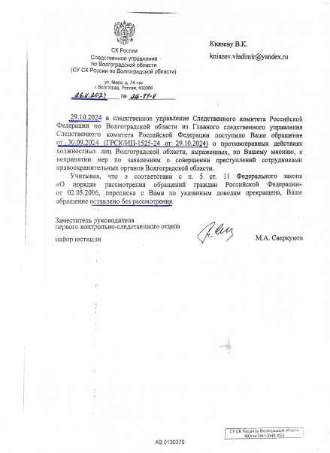
JPG · 911 KB

